**TRƯỜNG THPT PHẠM VĂN SÁNG KIỂM TRA HỌC KÌ II – NGÀY 7/5/2022**

Năm học 2021 **-** 2022 *MÔN:* **TOÁN** – *LỚP****:* 11** *– Thời gian: 90 phút*

*ĐỀ CHÍNH THỨC*

1. **PHẦN CHUNG**

**Câu 1** *(2 điểm):*Tính giới hạn :

a)  b) 

**Câu 2** *(1 điểm):*Xét sự liên tục tại x0=3



**Câu 3** *(2 điểm):*Tính đạo hàm của các hàm số sau:

a) b)

c) d)

**Câu 4** *(3 điểm).* Cho hình chóp  với đáy là tam giác đều có độ dài cạnh bằng . Gọi  là trung điểm của cạnh ,  và .

**a)** Chứng minh ;

**b)** Xác định và tính số đo của góc hợp bởi mặt phẳng  và mặt phẳng ;

**c)** Xác định và tính khoảng cách từ điểm  đến mặt phẳng .

**II. PHẦN RIÊNG**

1. **LỚP 11B2=>11B10, 11B12=>11B15**

**Câu 5A** *(1 điểm).*Viết phương trình tiếp tuyến  của đồ thị hàm số  tại điểm  có hoành độ là .

**Câu 6A** *(1 điểm).* Viết phương trình tiếp tuyến của đồ thị . Biết tiếp tuyến song song với đường thẳng .

1. **LỚP 11B1, 11B11**

**Câu 5B** *(1 điểm).* Cho hàm số  có đồ thị là (C). Viết phương trình tiếp tuyến với (C) biết tiếp tuyến vuông góc với đường thẳng (d): .

**Câu 6B** *(1 điểm).* Cho hàm số 

Chứng minh rằng: .

-----------------------------------HẾT------------------------------------

**Họ và tên học sinh:…………………………………….Lớp:……………SBD:………**

**Đáp án và thang điểm đề Kiểm tra HKII toán lớp 11.**

**Câu 1 (2 điểm):** Tính giới hạn :





**Câu 2(1 điểm):**

Xét sự liên tục tại x0=3



Vậy hàm số liên tục tại x0=3 0.25đ

**Câu 3(2 điểm):** Tính đạo hàm của các hàm số sau:

a) 

 công thức (0.25đ) + kết quả (0.25đ)  công thức (0.25đ) + kết quả (0.25đ)

c)

 công thức (0.25đ) + kết quả (0.25đ) d) 

 (0.25đ)

 (0.25đ)

**Câu 4 (3 điểm).** Cho hình chóp  với đáy là tam giác đều có độ dài cạnh bằng . Gọi  là trung điểm của cạnh ,  và .

**a)** **(1 điểm).** Chứng minh .

**b)** **(1 điểm).** Xác định và tính số đo của góc hợp bởi mặt phẳng  và mặt phẳng .

**c)** **(1 điểm).** Xác định và tính khoảng cách từ điểm  đến mặt phẳng .

**Lời giải**

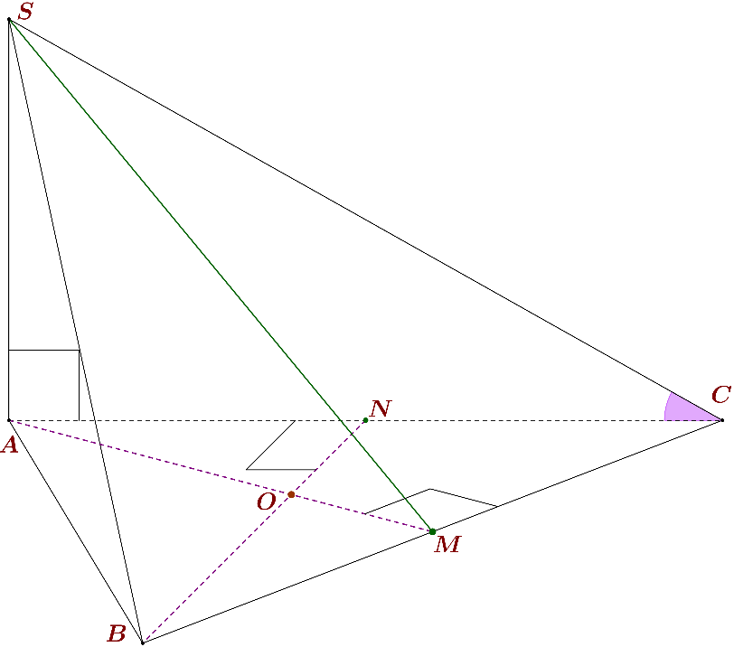

**a)** **(1 điểm).** Chứng minh .

Ta có: tam giác đều có  là trung tuyến nên  cũng là đường cao suy ra .**(0.25)**

Ta cũng có .**(0.25)**

Khi đó . **(0.25+0.25)**

**b)** **(1 điểm).** Xác định và tính số đo của góc hợp bởi mặt phẳng  và mặt phẳng .

Ta có  suy ra  (định lý ba đường vuông góc). **(0.25)**

Vậy . **(0.25)**

Vì tam giác  đều có độ dài cạnh bằng  nên đường cao .

Áp dụng tỉ số lượng giác trong tam giác  vuông tại  ta được: . **(0.25+0.25)**

**c)** **(1 điểm).** Xác định và tính khoảng cách từ điểm  đến mặt phẳng .

Gọi  là đường cao của tam giác.

Ta có . **(0.25)**

Vậy . Theo định lý giao tuyến thì  tại .

Suy ra khoảng cách từ  đến mặt phẳng  là . **(0.25)**

Vì tam giác  đều có độ dài cạnh bằng  nên đường cao .

Áp dụng hệ thức lượng trong tam giác  vuông tại  có đường cao .

Ta có . **(0.25+0.25)**

**II. PHẦN RIÊNG**

**PHẦN DÀNH RIÊNG CHO BAN CƠ BẢN**

**5A (1 điểm).** Viết phương trình tiếp tuyến  của đồ thị hàm số  tại điểm  có hoành độ là .

Tiếp điểm  có . **(0.25)**

Ta có . **(0.25)**

Vậy phương trình tiếp tuyến  của đồ thị hàm số  tại điểm  là

. **(0.5)**

**6B)** **(1 điểm).** Viết phương trình tiếp tuyến của đồ thị . Biết tiếp tuyến song song với đường thẳng .

Ta có . **(0.25)**

Gọi  là tiếp tuyến của đồ thị  tại tiếp điểm .

Ta có . **(0.25)**

.**(0.25)**

Phương trình tiếp tuyến  của đồ thị  tại điểm  là . **(0.25)**

**NÂNG CAO**

|  |  |  |
| --- | --- | --- |
| Câu 5B |  | **1, 0đ** |
| (1 điểm) | => | 0,25đ |
|  | 0,25đ |
| Có 02 tiếp tuyến cần tìm: | 0,25đ  0,25đ |
| Câu 6B |  | **1,0đ** |
| (1 điểm) |  | 0, 25đ |
|  | 0, 25đ |
|  | 0, 25đ |
| (*đpcm*) | 0, 25đ |